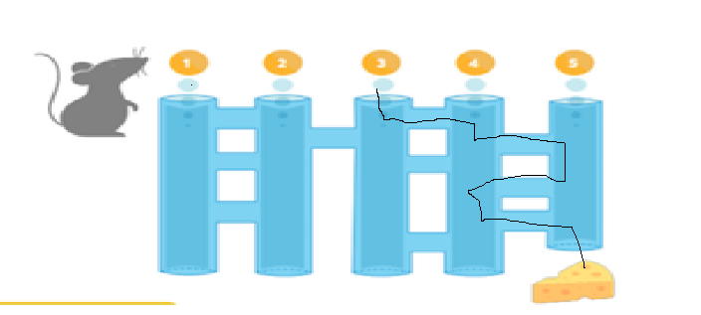

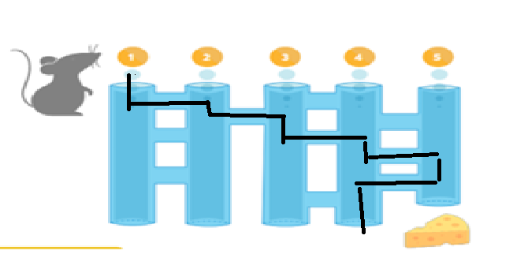

Realice 2 intentos y falle porque no calcule que entraría en todos los tubos

Erick Oswaldo Garcia Palomo

4011722